第一部分：工作概述
  - 工作目标
对所选标的公司（以下以：锐洁机器人，来举例）进行相对估值和绝对估值。
1.2 核心文件清单
  - 锐洁机器人财务资料（老师会给）
  - 可比公司ps/pe数据、财报（同花顺导出）
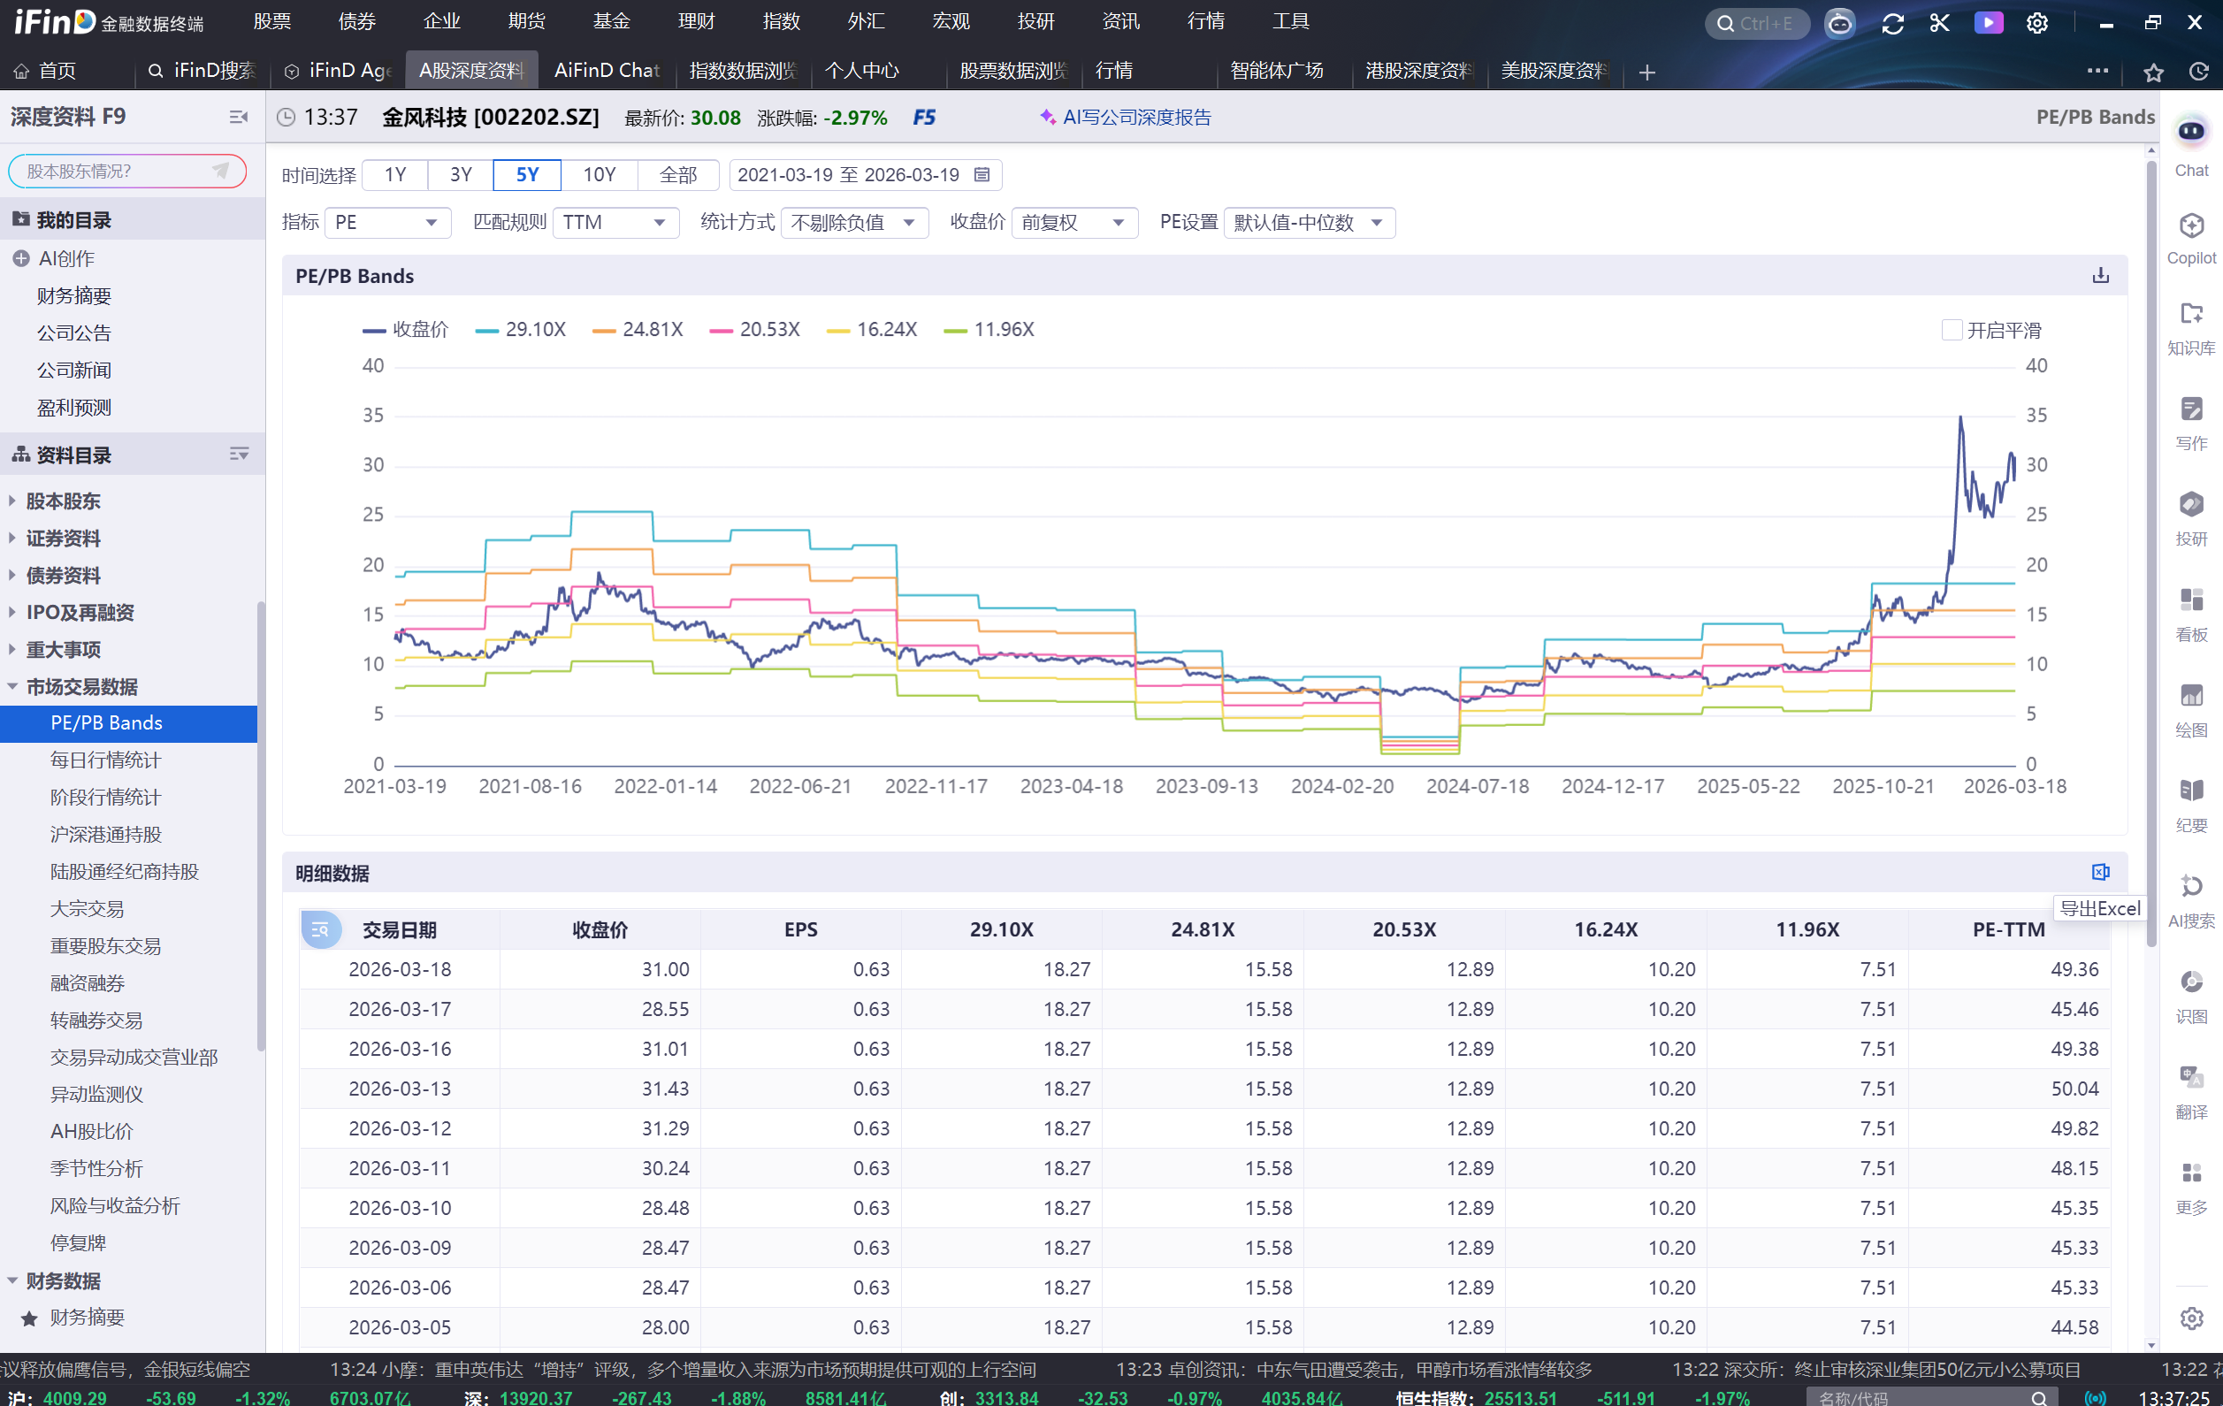
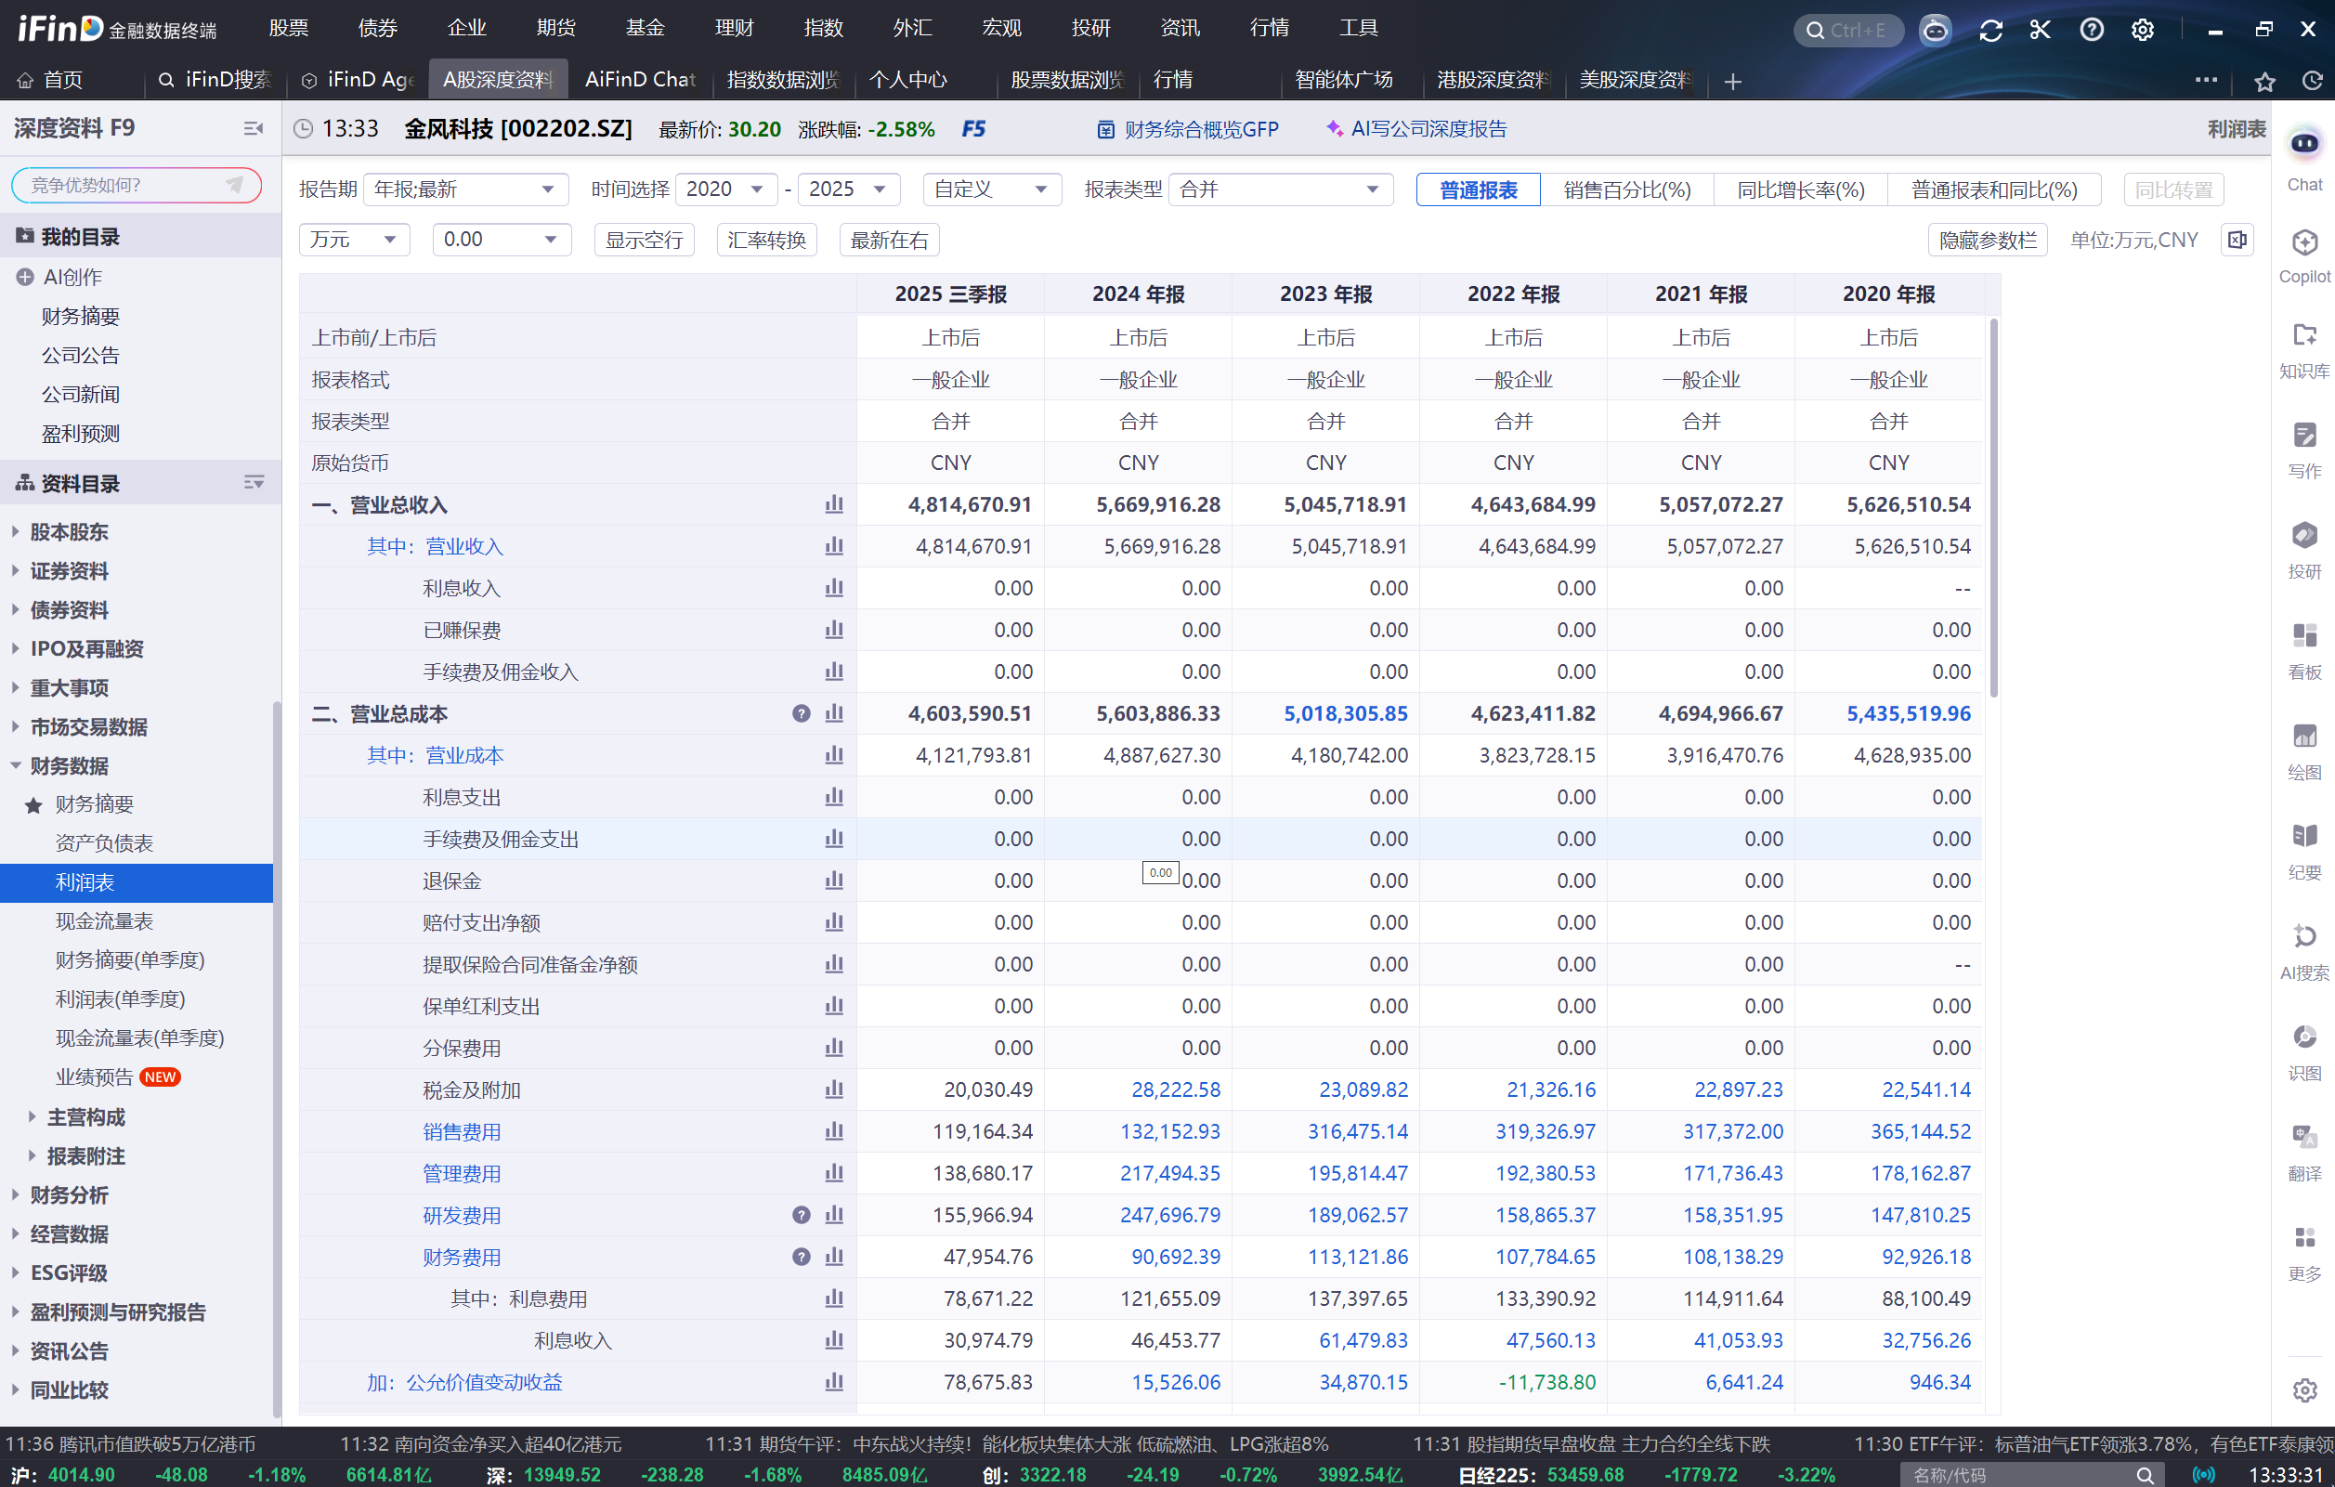

第二部分：工作流程与操作步骤
- 导出数据：把导出来的数据放进一个excel里不同sheet，按照照片命名方式命名。

- 数据计算：对导出来的ps/pe计算中位数和方差、财报进行三费计算。（文件里都有公式）
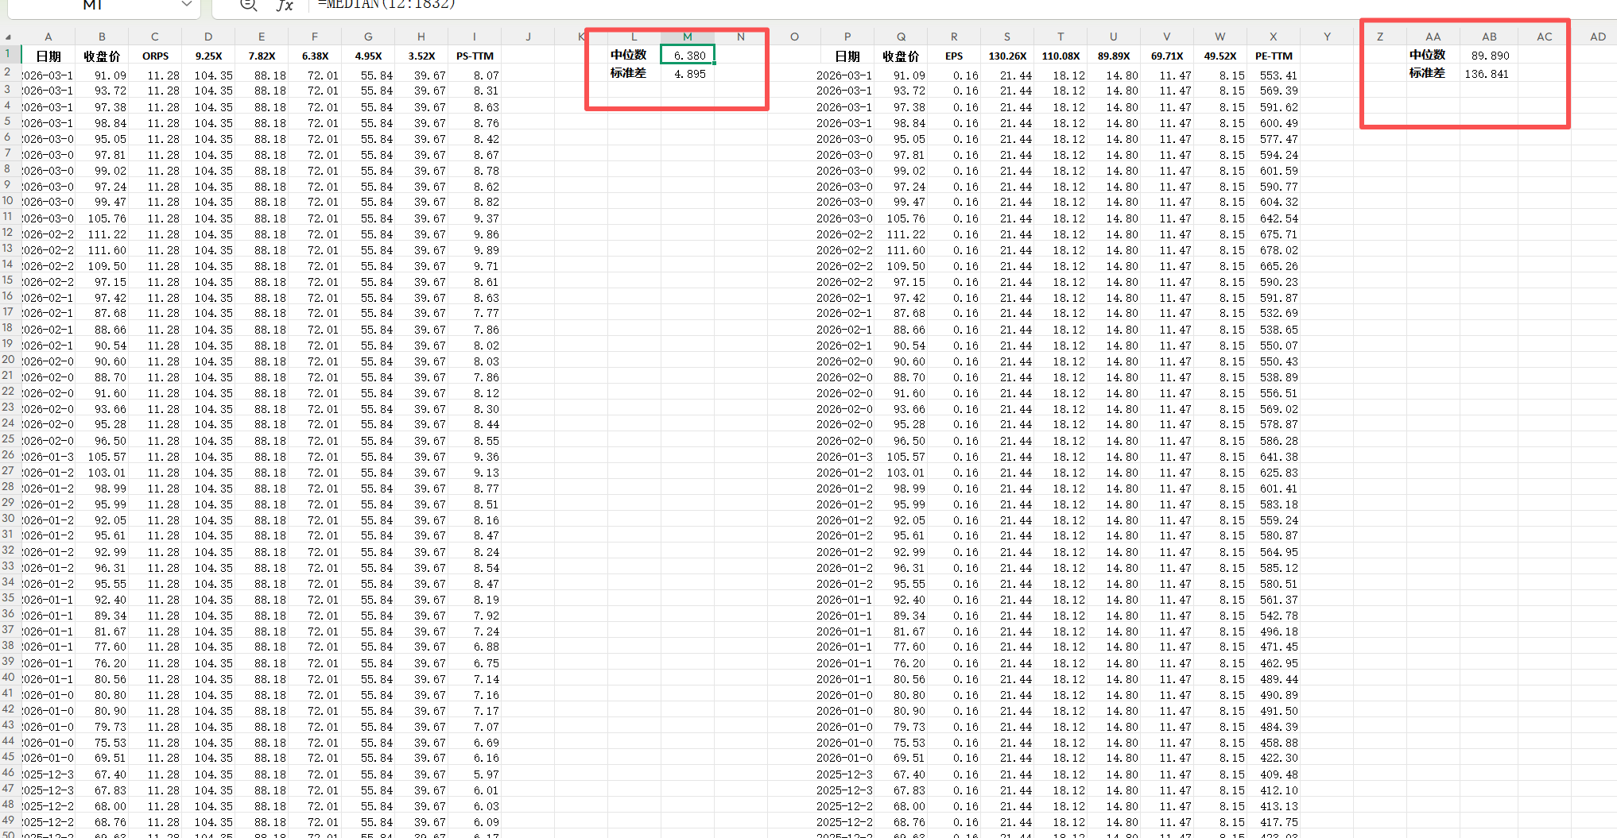
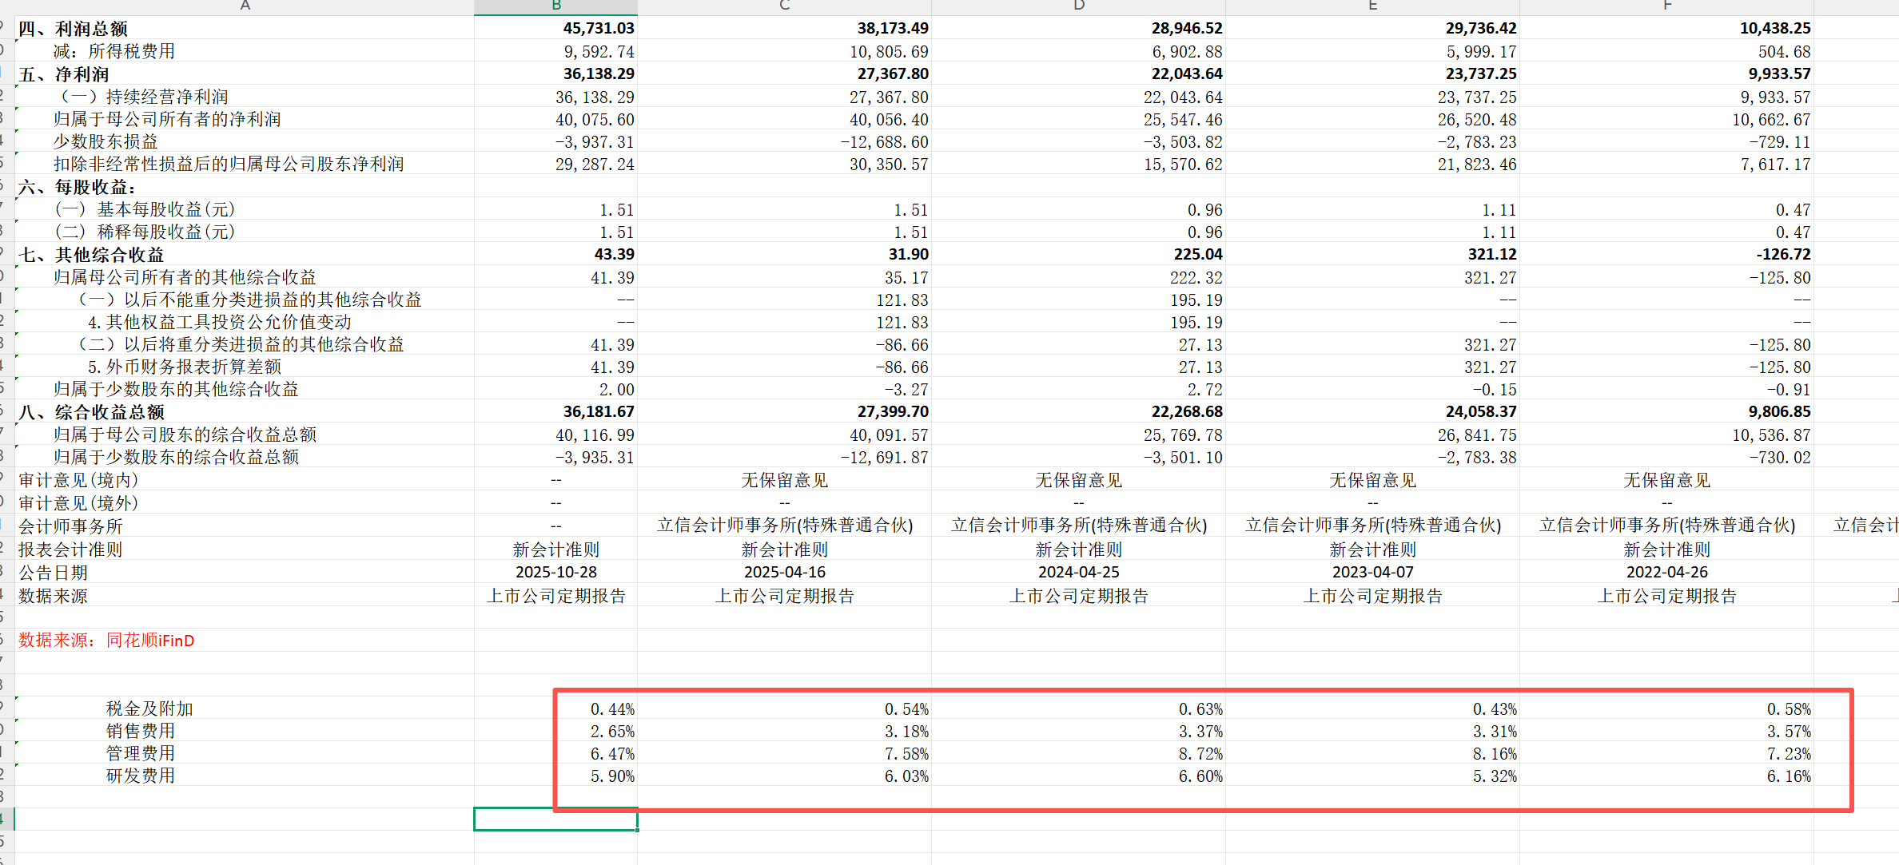

- “二级可比相对估值”sheet：
  - 完成可比公司基础信息的引用和查找（同花顺里都有），填完后表格会计算出psg、可比中位数和方差。（有公式）
  - 按照表格的公式引用ps/pe中位数、进行-1标准差和+1标准差的计算，最终会得出ps/pe估值的上下限。
  - 最后在估值表格中填写公司的收入和利润，并利用（2）得到的上下限进行估值计算。（有公式）
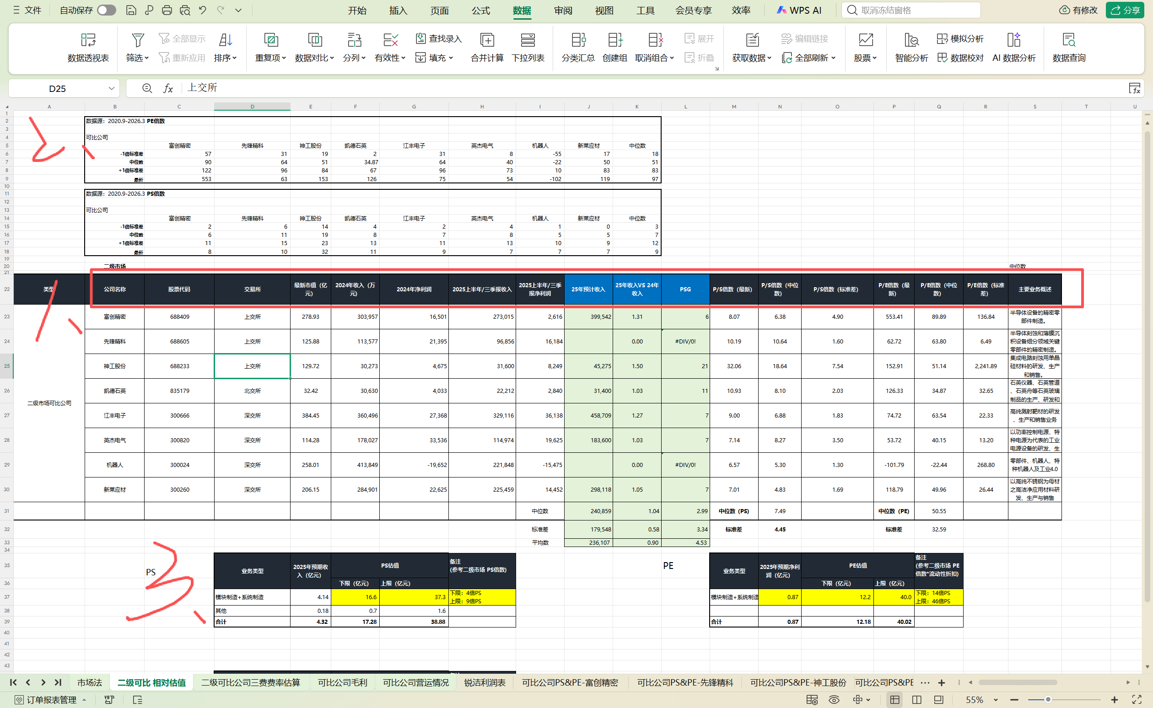

- “三费估算”sheet：把财报算出的三费进行引用（有公式）。
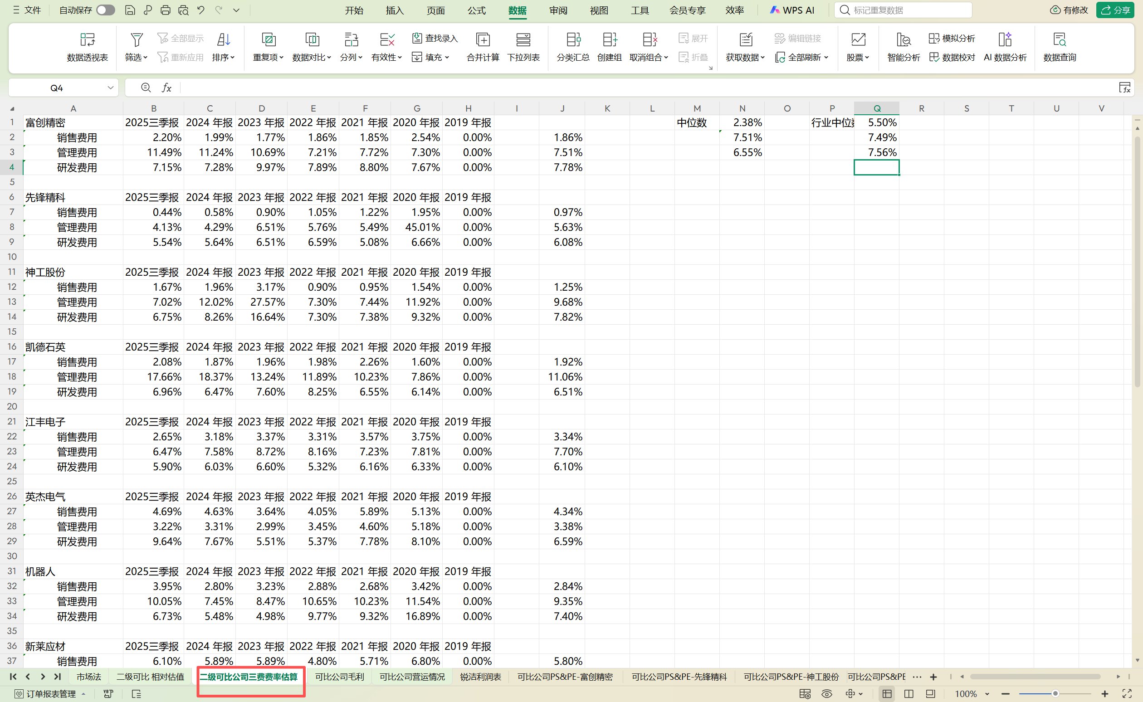

- “可比公司运营情况”sheet：
从同花顺找到TTM应收、毛利、等，并导出这些数据，然后公式会自己计算出来DSO、DPO、存货周转天数
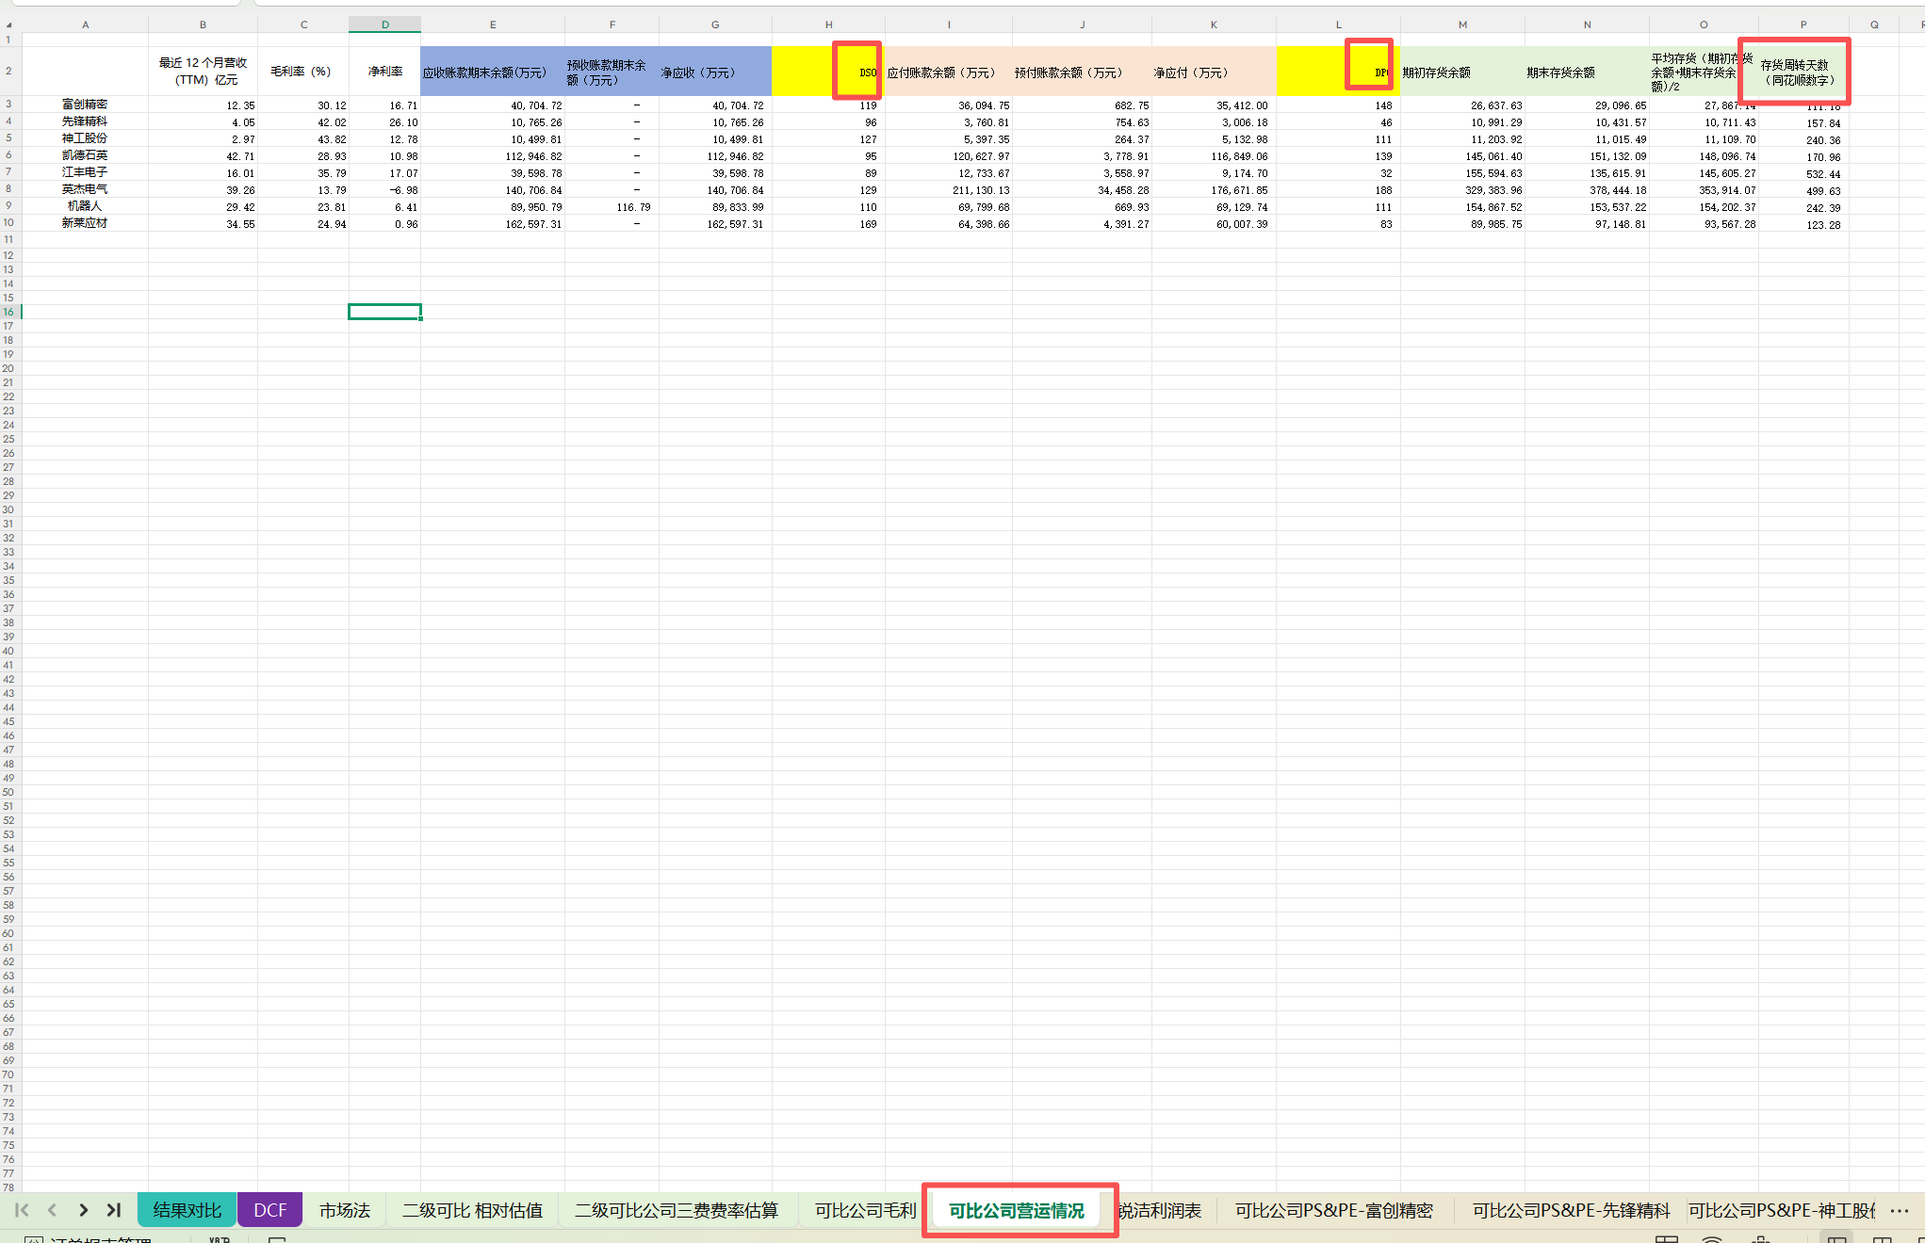

- “市场法”sheet：
  - 从两个维度：主营业务相关性、收入规模，主观去判断“可比程度”。
  - 链接好收入、毛利、DSO……等信息。（这里的pe、ps选取的是过去五年中位数）
  - 根据公司情况选择估值方法（锐洁选择的是pe），把数据引用过去即可得到最终的估值。
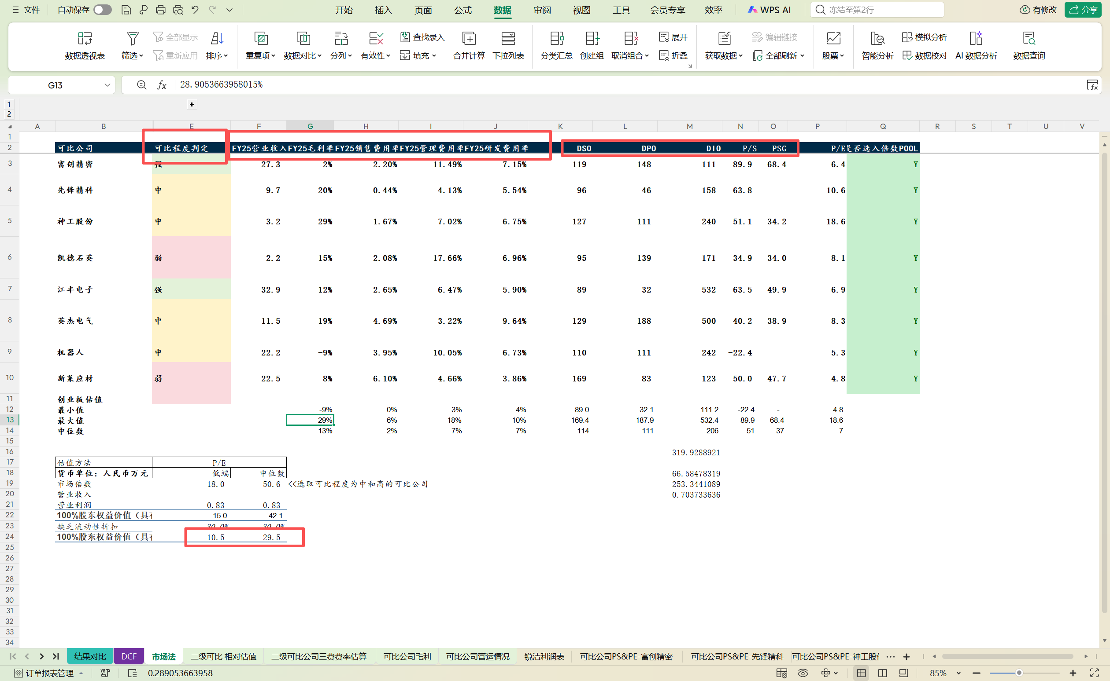

- “可比公司毛利”sheet：
从同花顺找到并导出收入、毛利、毛利率。
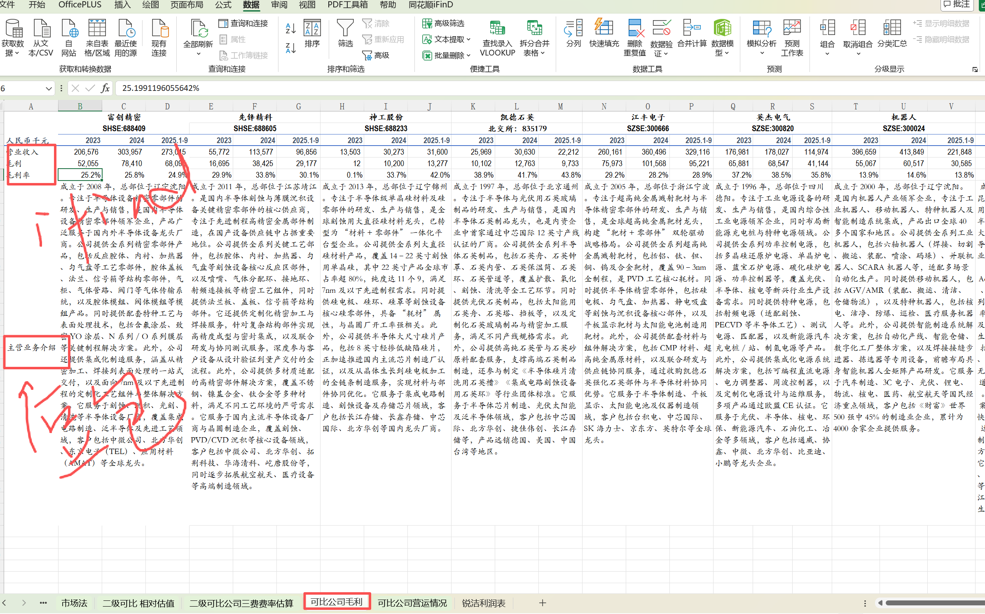

- ”DCF“sheet： （蓝色是手动输入部分）
  - 导入已知数据：锐洁只有24、25的已知数据及26、27的预测数据，全部链接进去。
  - 计算未知数据：锐洁28-30数据不全部知道，但可进行假设计算：
    - 营业收入：手动输入假设的收入增长率，可根据前一年的收入计算后一年的收入。
    - 毛利：手动输入假设的毛利增长率，进行毛利计算。
    - 营业成本：收入-毛利。
    - 三费：找到行业中位数，同时参考可比公司的中位数。如果公司的低于行业，保持；如果高于行业，平均的收敛到行业值。
    - 经营利润：
    - 所得税费用：看是否是高新技术企业，是的话15%，但会有研发费用的扣除，导致最终实际税率低于15%，按实际情况来算。
    - 资本性支出：去公司报告里找。
    - 营运资本：需要参考行业和公司的周转天数，然后选出一个进行计算，有公式。
    - 营运资本增加：差额。
    - 折现因子、自由现金流现值：有公式，自动计算。
  - 绝对估值：
    - 手动输入‘折现率’、找到行业的pe中位数当做退出倍数、从报告中找公司的净负债。
    - 其他的都有公式自动计算，最终得出最后的估值。
  - 进行比率计算。
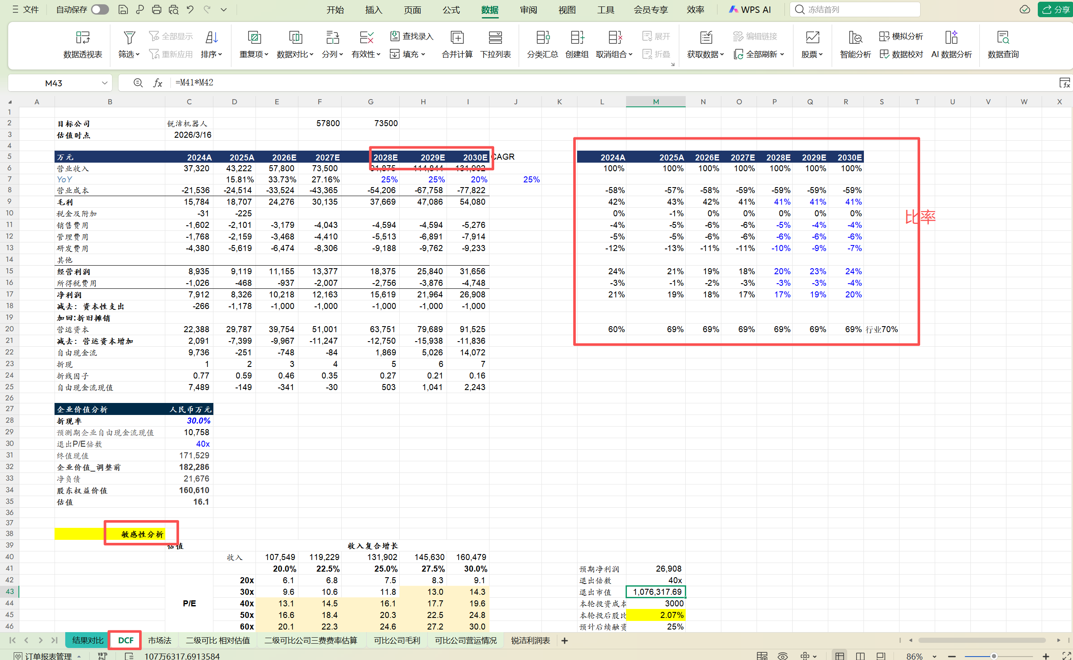
  - 敏感性分析：（用excel做）：
    - 主观判断哪个变量对公司估值的影响弹性最大，然后选取其作为指标进行分析。
（锐杰是cagr和pe：企业价值 = 预测期现金流现值 + 终值现值，而锐洁的终值现值占整个估值的绝大部分）
    - 提前计算数据：每个都有公式
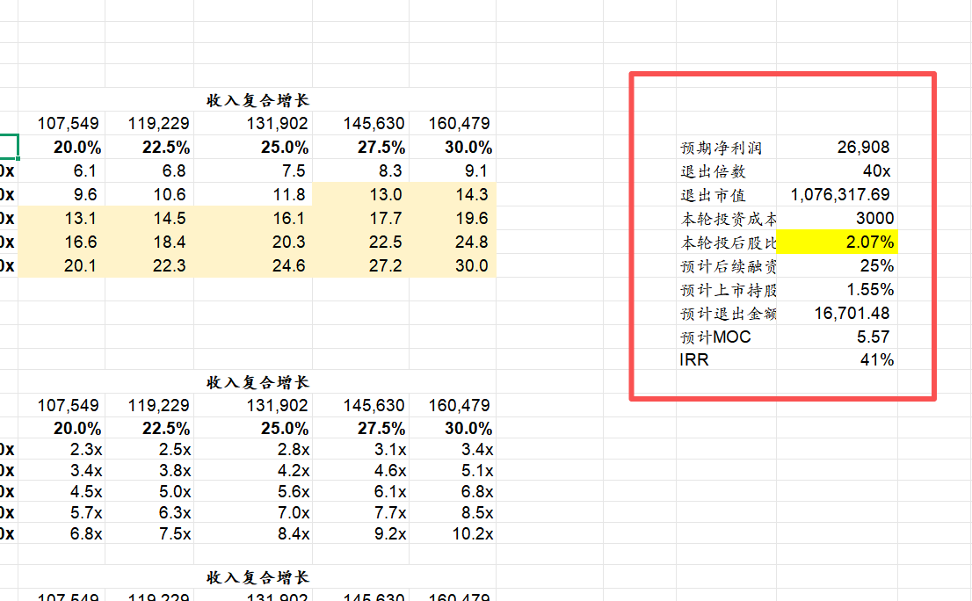
    - 进行横纵坐标的计算。
横坐标收入：以最新的收入（25）为底，进行复合增长收入计算（公式）；手动设置增长率，合理即可。
纵坐标pe：手动输入，合理即可。
    - 在每个表格横纵坐标交界处链接②算出的数据，看不见数字是因为表格涂白了。
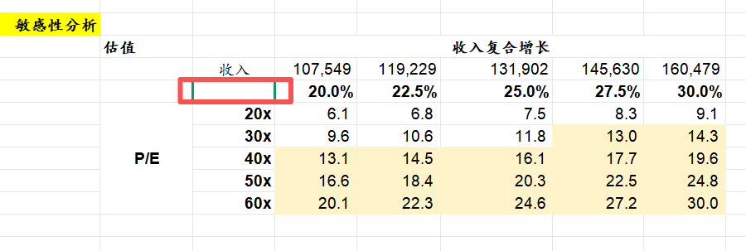

    - 选中区域点击上方“数据”-“模拟分析”-“模拟运算表”，选择需要替换的横纵坐标，确认，完成了。
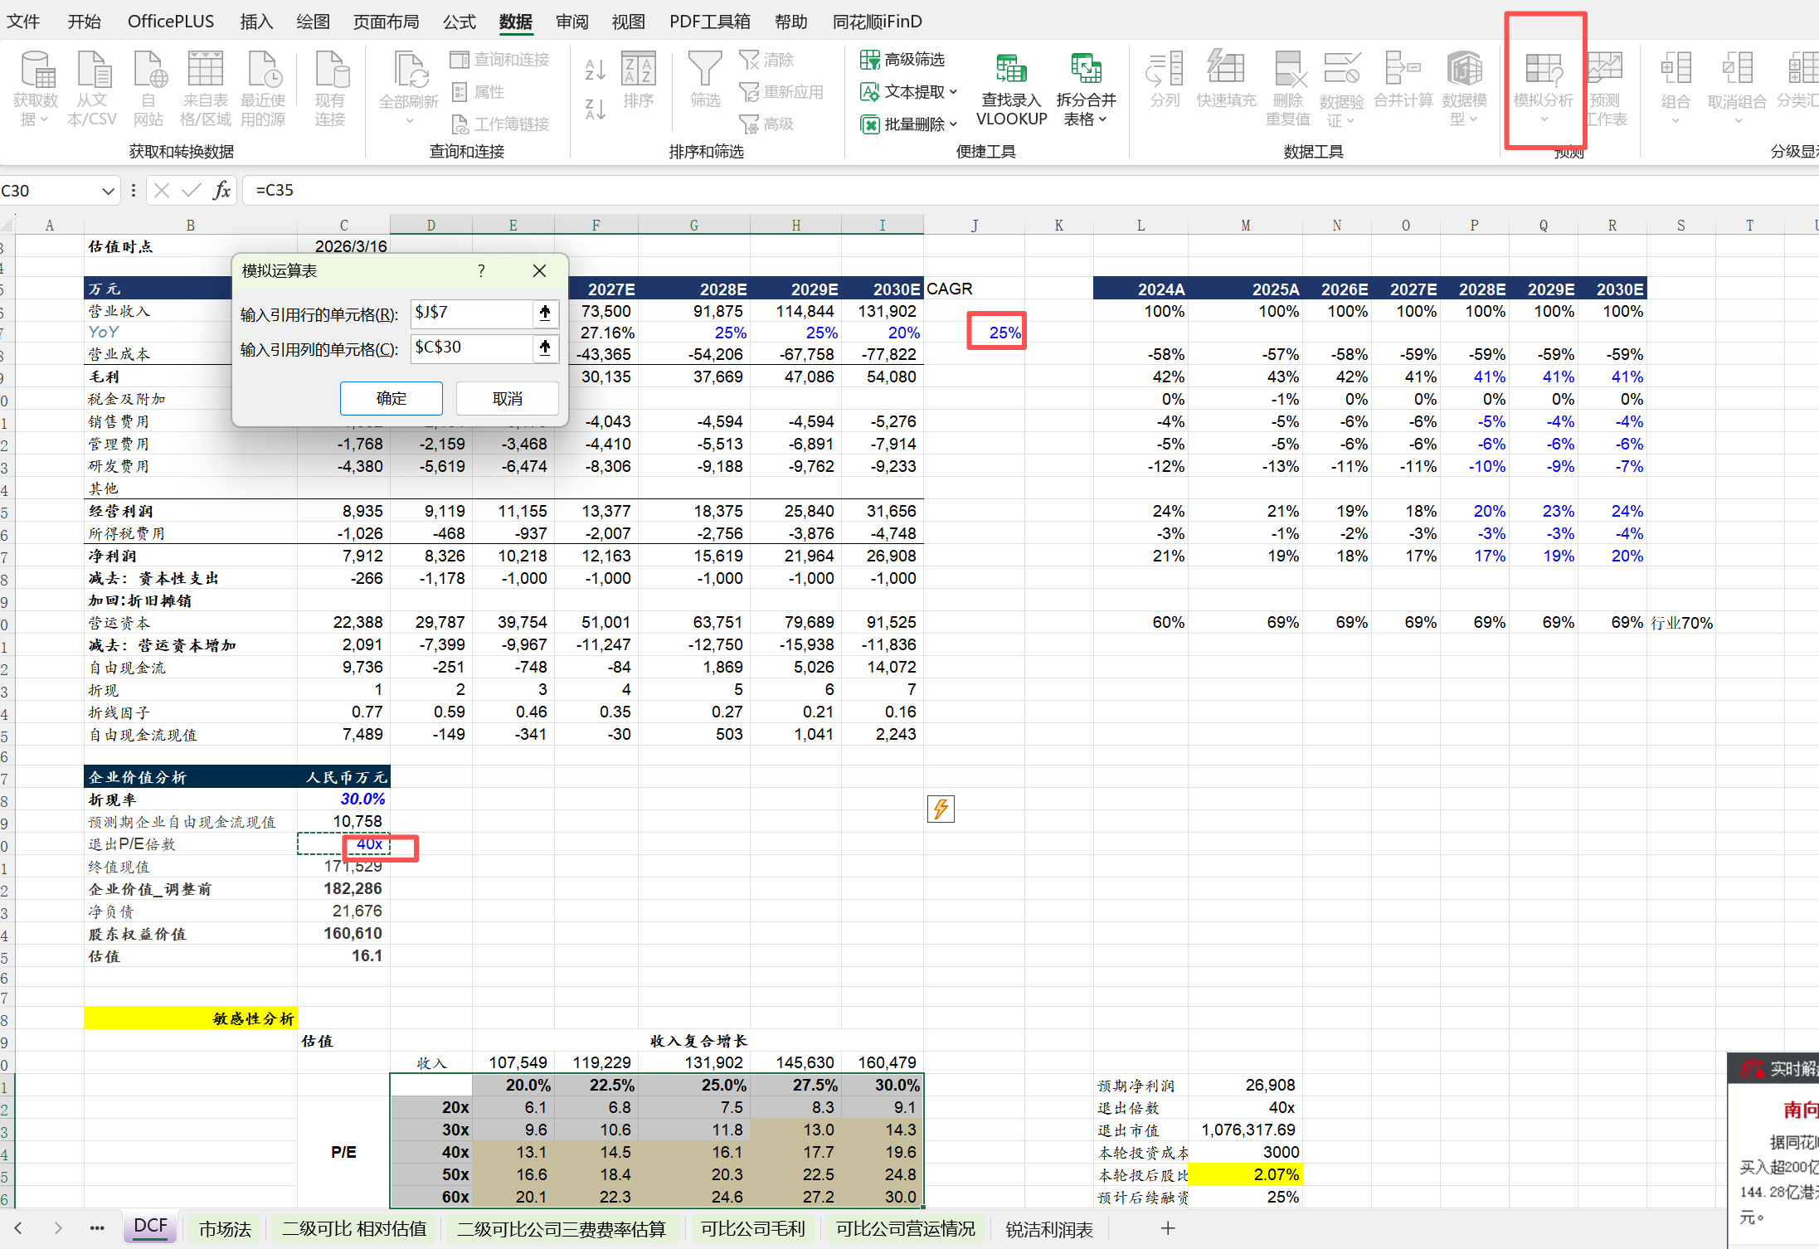
    - 同理，复制横纵坐标，链接数据，进行moc和irr的分析。
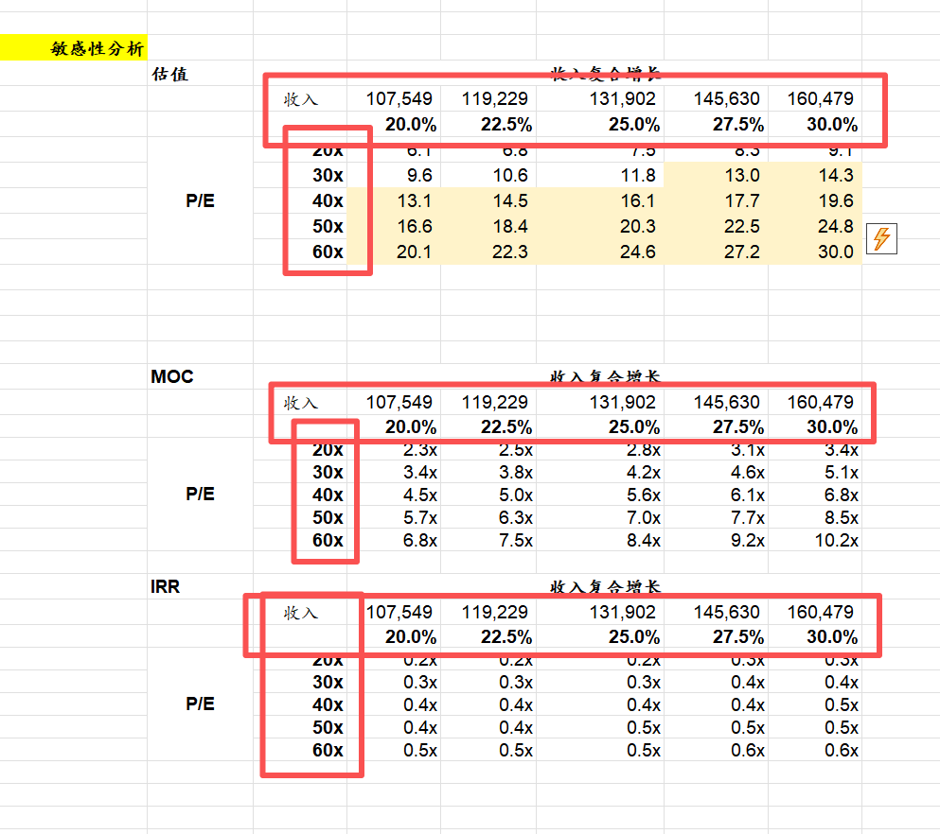

- “结果对比”sheet：
引入之前通过不同方法已经算出的估值，进行图表展示，需要有重叠部分。（会给出基础框架，链接好数据即可）。

附录：快捷键与公式速查表
功能 | 快捷键/公式
选择性粘贴（数值） | Ctrl + Alt + V → V → Enter
快速求和 | Alt + =
创建模拟运算表 | 数据 → 模拟分析 → 模拟运算表
IFERROR | =IFERROR(原公式, 备用值)
中位数 | =MEDIAN(数据区域)
标准差 | =STDEV.P(数据区域)

